Regime Specification – Livello 1

1. Scopo del documento
Questo documento definisce in modo formale la specifica del modello di classificazione dei regimi di mercato Livello 1, progettato per l’uso operativo nella suite Py_SUITE_TRADING. Il regime è inteso come variabile di contesto per filtrare strategie e modulare il rischio, non come segnale di trading diretto.

2. Principi di progettazione
- Separazione dei time-scale (macro vs tattico)
- Stabilità temporale e isteresi
- Interpretabilità deterministica
- Robustezza out-of-sample
- Coerenza con best practice buy-side

3. Output del modello
Per ogni barra temporale il modello produce:
- REGIME_RAW: classificazione tattica istantanea
- REGIME_FINAL: stato persistente con memoria
- REGIME_CODE: codifica numerica (0=MIXED, 1=RANGE_LOW_VOL, 2=TREND)
- (Opzionale) REGIME_P_TREND, REGIME_P_RANGE come confidence

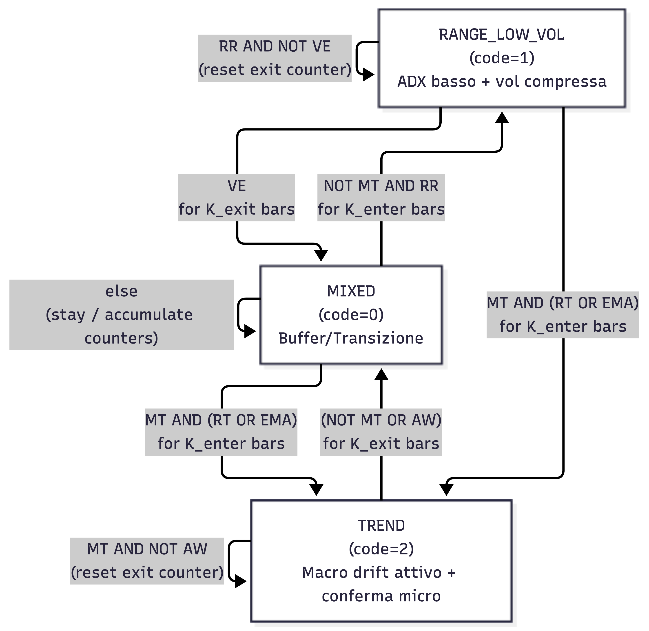

4. Input richiesti
Dati di base:
- open, high, low, close
Indicatori già disponibili:
- KPI_ADX_14, KPI_DI_PLUS_14, KPI_DI_MINUS_14
- KPI_ATR_PCT_14
- KPI_BB_UP_20_2, KPI_BB_DN_20_2, KPI_BB_MID_20 (o Keltner Channels)
Feature macro aggiuntive:
- log(close)
- return logaritmico
- volatilità rolling
- slope regressione lineare su log-prezzi

5. Definizione del Macro Regime
Il Macro Regime identifica la presenza di un trend strutturale.
Metodo:
- Regressione lineare su log(close) su finestra L (default 90 barre)
- Normalizzazione della slope tramite volatilità dei rendimenti
Criteri:
- |TrendScore| ≥ soglia_trend → MACRO = TREND
- |TrendScore| ≤ soglia_range → MACRO = NON_TREND
- altrimenti → MACRO = UNCERTAIN

6. Definizione del Regime Tattico (REGIME_RAW)
Il regime tattico descrive la struttura di breve periodo.
TREND (raw):
- ADX ≥ 18
- Direzionalità coerente (DI+ vs DI-)
RANGE_LOW_VOL (raw):
- ADX ≤ 14
- Volatilità compressa (BB Width sotto percentile 25)
MIXED:
- Tutti i casi residui

7. State Machine e Regime Finale
REGIME_FINAL è ottenuto tramite una macchina a stati con isteresi.
Entrata in TREND:
- MACRO = TREND
- REGIME_RAW = TREND o EMA alignment coerente
- Persistenza ≥ K barre
Uscita da TREND:
- MACRO ≠ TREND o ADX < 14 per K barre
Entrata in RANGE_LOW_VOL:
- MACRO ≠ TREND
- REGIME_RAW = RANGE_LOW_VOL per K barre
Uscita da RANGE_LOW_VOL:
- Espansione volatilità o BB Width > percentile 35

8. Codifica dei regimi
MIXED = 0
RANGE_LOW_VOL = 1
TREND = 2

9. Uso operativo del regime
Il regime viene utilizzato per:
- Abilitare/disabilitare famiglie di strategie
- Modulazione del position sizing
- Controllo del rischio
Non deve essere usato come trigger di entry o exit.

10. Considerazioni finali
Questa specifica rappresenta il Livello 1: deterministico, interpretabile e pronto per la produzione.
Livelli successivi (HMM, ensemble) possono essere integrati come validazione o arricchimento probabilistico.

11. Parametri di configurazione (Default)
Per mantenere il modello semplice e robusto, il Livello 1 espone un set minimo di parametri ad alta leva. Numero stati, logica FSM e mapping dei codici sono considerati architettura e rimangono hard-coded.

11.1 Set minimo di parametri esposti
Parametro | Default | Ruolo | Range | Note
L_MACRO | 90 | Finestra macro regressione su log(close) | 60–120 intraday  90–180 daily | ↑ stabilità  ↓ reattività
TREND_STRENGTH | 0.35 | Soglia su |TrendScore| per MACRO=TREND | 0.25–0.60 | ↑ selettivo  ↓ TREND
ADX_LEVEL | 18 | Soglia ADX per conferma trend micro | 16–22 | ADX_EXIT = ADX_LEVEL - 4
RANGE_COMPRESSION | 25 | Percentile BBWidth per RANGE_LOW_VOL | 20–30 | BB_P_EXIT = +10 (es. 35)
PERSISTENCE | 3 | Barre consecutive (isteresi FSM) | 2–5 | K_enter=P  K_exit=max(2,P-1)

11.2 Parametri derivati (non esposti)
Parametri derivati automaticamente dai parametri esposti (riduzione gradi di libertà e overfitting):
- ADX_EXIT = ADX_LEVEL - 4
- BB_P_ENTER = RANGE_COMPRESSION (percentile)
- BB_P_EXIT = RANGE_COMPRESSION + 10 (percentile)
- K_enter = PERSISTENCE
- K_exit = max(2, PERSISTENCE - 1)

11.3 Default completi (riassunto)
- L_MACRO = 90
- TREND_STRENGTH = 0.35
- ADX_LEVEL = 18 (=> ADX_EXIT = 14)
- RANGE_COMPRESSION = 25 (=> BB_P_EXIT = 35)
- PERSISTENCE = 3 (=> K_enter = 3, K_exit = 2)

Appendice A – Macchina a Stati (FSM)
La classificazione finale del regime è ottenuta tramite una macchina a stati finiti (FSM) con memoria e isteresi. Lo schema seguente descrive gli stati, le transizioni e le condizioni di switch in forma compatta e implementabile.

A.1 Stati
- MIXED (0): stato di transizione / incertezza
- RANGE_LOW_VOL (1): laterale con compressione di volatilità
- TREND (2): trend strutturale attivo

A.2 Regole di transizione (sintesi)
Da stato | Condizione (persistenza K) | A stato
MIXED | MACRO=TREND AND (RAW_TREND OR EMA) per K_enter | TREND
MIXED | MACRO≠TREND AND RAW_RANGE_LOW_VOL per K_enter | RANGE_LOW_VOL
TREND | MACRO≠TREND OR ADX<ADX_EXIT per K_exit | MIXED
RANGE_LOW_VOL | Volatilità in espansione per K_exit | MIXED
RANGE_LOW_VOL | MACRO=TREND AND (RAW_TREND OR EMA) per K_enter | TREND

A.3 Schema logico
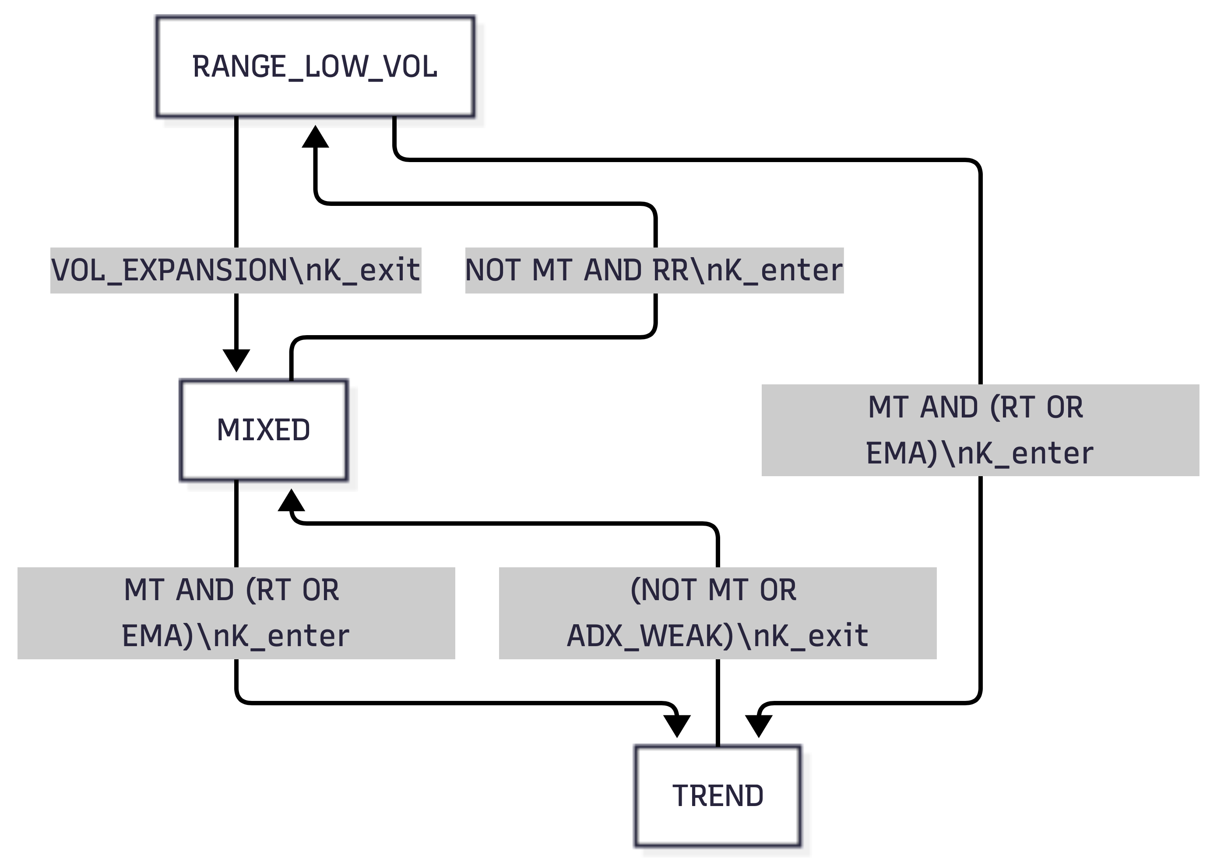```

Appendice B – Linee guida di tuning
Questa appendice fornisce indicazioni operative su come intervenire sui parametri esposti, mantenendo la robustezza del modello ed evitando overfitting.

B.1 Effetto dei parametri principali
Parametro | Se aumenti | Se diminuisci | Nota di tuning
L_MACRO | Trend più stabili, più lag | Trend più reattivi | Cambiare solo con timeframe
TREND_STRENGTH | Meno TREND, più selezione | Più TREND, rischio rumore | Non scendere <0.25
ADX_LEVEL | Trend più puliti | Trend più frequenti | Regola ENTER/EXIT
RANGE_COMPRESSION | Range rari ma stretti | Range frequenti | Usare percentili
PERSISTENCE | Meno switch, più inerzia | Più switch | Parametro più importante

B.2 Ordine consigliato di tuning
- 1. PERSISTENCE
- 2. ADX_LEVEL
- 3. RANGE_COMPRESSION
- 4. TREND_STRENGTH
- 5. L_MACRO (solo se cambia timeframe)

